Сергей Русанов
Фото: Банк «Финансовая корпорация Открытие»
Развитие информационных технологий в сфере финансов – залог успешной конкуренции и динамичного развития любого банка. О современных тенденциях в этой области, новой стратегии развития и серьезных переменах в IT-направлении банка «Открытие» — в интервью члена правления, руководителя IT-блока банка «Открытие» Сергея Русанова на «Ленте.ру».
«Лента.ру»: Как повлияла пандемия на концепцию развития банковской отрасли. Как этот вызов принял банк?

Сергей Русанов: Пандемия заставила банки агрессивнее выйти в удаленные каналы и перестроить свои внутренние и внешние бизнес-процессы на бесконтактное взаимодействие.
На самом деле, радикально новых методов работы и технологий придумано не было. Пандемия поспособствовала ускорению развития и взрывообразному масштабированию того, что все давно знали и использовали. Удаленная работа стала настолько незаменимой и востребованной, что необходимо было ее масштабировать до серьезных объемов. Я имею в виду как увеличение клиентской активности в удаленных каналах, так и внутреннюю организацию работы банков, предприятий. Соответственно возникли вопросы организации доступа, безопасности, аутентификации, увеличения мощности каналов связи, дополнительных лицензий, компьютеров, которые не у всех есть дома. Появилась масса технических задач, которые необходимо было решить в очень короткие сроки.
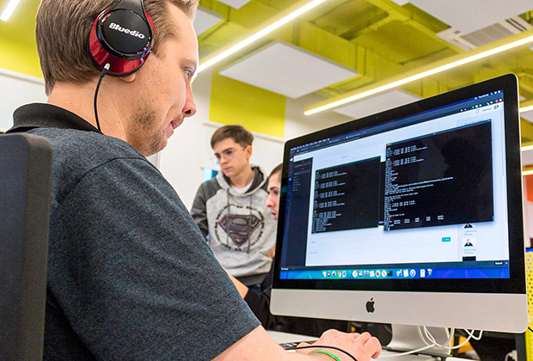
Фото: Александр Музыченко / «Коммерсантъ»
Режим удаленной работы стал неким толчком для осознания того, что целевым форматом труда любого сотрудника организации, в частности, в нашем банке, может быть комбинированный вариант, когда у вас нет привязки к конкретному рабочему месту с вашим компьютером и набором предметов на столе. То есть возникла концепция неперсонифицированной работы и комбинированного присутствия в офисах. Это дает большие возможности для привлечения сотрудников, особенно квалифицированных, поскольку можно оперативно присутствовать либо в офисе, либо дома по определенным правилам, которые организация устанавливает. А это в конечном итоге ведет к повышению гибкости.
Насколько эффективна, по вашему мнению, удаленная работа, и как у вас сейчас организовано цифровое рабочее место?
Удаленная работа экономит офисные площади, то есть можно избежать дополнительных расходов по аренде офисов. Мы планируем 30 процентов сотрудников перевести на такой режим работы.
Наше удаленное рабочее место выглядит пока персонифицированным, то есть доступ организован к рабочему ПК сотрудника, который стоит на его индивидуальном рабочем месте. Плюс частично уже реализована перспективная технология VDI для задач в организации непрерывности действия — в критической ситуации многие сотрудники могут работать из любой точки мира.
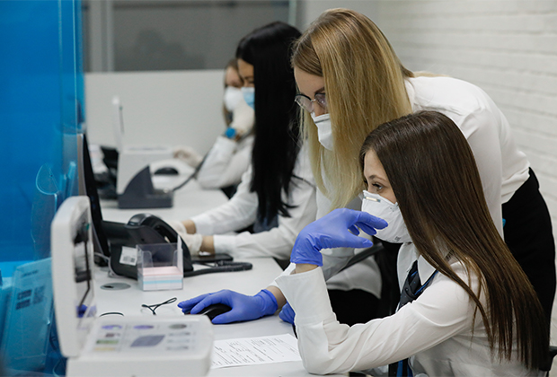
Фото: Артем Геодакян / ТАСС
В основе технологии лежит виртуализация рабочего места на серверных фермах в частном облаке. То есть это серверная централизованная инфраструктура, когда все данные, вся конфигурация, единый доступ ко всем приложениям находятся в защищенном периметре с необходимым резервированием. А доступ к этому виртуальному ресурсу реально осуществляется из любой точки. То есть можно стопроцентно работать удаленно и в офисе вообще не появляться.
Пока у нас VDI используется в небольшом объеме, в критических ситуациях, по этой технологии работает примерно 5 процентов сотрудников — чуть больше тысячи человек. Но в целевом варианте мы идем к ней. Это реальная экономия в конечном итоге на всех офисных пространствах и офисном оборудовании, то есть не только на рабочем месте, столе, фиксированной единице пространства, но еще и на оборудовании, которое в этой ситуации либо будет отсутствовать, либо на этих неперсонифицированных местах будет стоять более оптимальное оборудование в виде тонкой станции и монитора, куда часто приезжают, садятся и работают.
Эта перспективная или целевая технология цифрового рабочего места позволяет, как я уже говорил, комбинированно работать из дома и в офисе, это целый комплекс программных средств. Например, используя HotDesk, можно удаленно бронировать себе конкретное рабочее место из имеющихся в наличии в офисе, когда вы собираетесь туда приехать поработать в дни необходимого присутствия. В общем, эта технология планирования обезличенных рабочих мест, когда они уже не персональные, а вы на какое-то время бронируете одно из них для себя и на нем работаете. Возникает такая вот новая дополнительная среда.
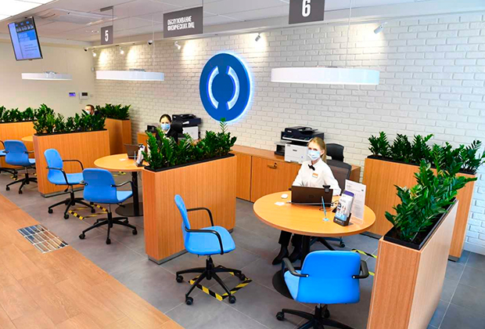
В этом году завершается реализация трехлетней стратегии банка «Открытие». Что удалось банку реализовать за этот период? Что изменилось в IT-блоке компании?

Если посмотреть с точки зрения клиента или внешнего наблюдателя, то «Открытие» из состояния банка, находящегося на санации у Банка России, перешел в статус успешного игрока на банковском рынке. Мы занимаем пятое-шестое место в банковской системе по базовым показателям — количеству активных клиентов, кредитному и депозитному портфелю, региональной сети и прочим. По всем этим показателям мы достаточно быстро продвинулись, при этом сбросили со своего баланса все токсичные или непрофильные активы.
Мы очистились, реформировались, предложили рынку конкурентные продукты, сервисы, каналы, оттянули на себя большую часть клиентской базы и претендуем на более высокие места на банковском рынке. Наша цель — выйти на IPO, тем самым подтвердив, что банк имеет определенную ценность в глазах возможных будущих акционеров и высокую рыночную стоимость.
Если говорить о технологической стороне, то банки группы представляли из себя лоскутное одеяло систем и процессов. Ландшафт был слабо масштабируемым, нес операционные риски и не позволял реализовать ключевые цели нашей первой стратегии. Поэтому главной задачей было трансформироваться, вывести непрофильные активы, объединиться с «Бинбанком», который был сопоставим с «Открытием» по размерам бизнеса, создав единый банк большего размера.
Мы официально завершили объединение 1 января 2019 года, поработав с ландшафтом, выведя из эксплуатации нецелевые системы и тем самым снизив наши расходы на их поддержку, объединив продукты в целевые системы.
На фоне этой масштабной перестройки нам удалось создать базовые технологии для всех клиентских сегментов и продуктов, отладив все необходимые кредитные конвейеры, системы аналитической поддержки работы с клиентами, системы управления продажами. Все это делалось наиболее быстрым и оптимальным способом: как правило, выбирались лучшие системы и на их базе развивались необходимые нам целевые технологии, а нецелевые системы выводились из эксплуатации. Сейчас можно сказать, что мы переходим в новой стратегии от стадии стабилизации и оптимизации ландшафта к стадии активного развития с опорой на передовые решения.
Над какими новыми проектами или продуктами вы работаете сейчас?
Мы продолжаем развивать бизнес-сегменты с фокусом на поддержку и оперативные изменения. Это, безусловно, дальнейшее развитие дистанционных каналов. А для их развития нужно решить много задач базового ускорения, идентификации, более быстрого ввода нового функционала для клиентов, необходима проверка гипотез. Лидеры банковской сферы это уже делают, вкладывая в процесс огромные средства. У нас возможности тратить столько денег нет, но тем не менее мы умеем это делать, причем с оптимальными затратами.
Что в «Открытии» должно измениться до 2023 года — на трехлетнем горизонте действия новой стратегии банка? Какова следующая цель ИТ-блока?
Если старая стратегия была направлена на стабилизацию выстраивания процессов, то новая — это совершенствование развития, повышения скорости и качества внедрения продуктов, снижения time to market. Главный инструмент для выполнения этих задач — передовые решения в области архитектуры и IT- организаций, то есть это как изменения в IT- архитектуре, так и ее трансформация в микросервисную модель.
Это нужно сделать для того, чтобы распараллелить процессы внедрения клиентской функциональности. Если мы переходим к микросервисам и даем возможность каждому трайбу или динамической группе (кросс-функциональной команде) развивать некий набор собственных задач независимо, практически не обращаясь к смежникам, то это происходит очень быстро.
Безусловно, мы учитываем, что нам необходимо будет доработать системную архитектуру к этим микросервисным историям. В планах 2021 года создание DevOps-практик и доведение системного ландшафта, базовых систем, которых у нас около десяти, до возможности использования в работе микросервисного подхода как базового. Параллельно мы отстраиваем организационный процесс, налаживаем работу кросс-функциональных команд (трайбов), которые будут обеспечивать работу с этими клиентскими путями независимо от других смежных процессов.
В новых стратегических задачах — совершенствование внутренних процессов (организационных, архитектурных и прочих), а цель — увеличение скорости производства новой функциональности для клиентов. Мы планируем за два ближайших года существенно нарастить объемы внутренней разработки и число ИТ-специалистов, в том числе для более эффективного использования бюджета, потому что внешние ресурсы дороже, чем внутренние. Плюс, таким образом, мы снижаем риски и растим внутренние компетенции, чтобы меньше зависеть от внешних поставщиков.
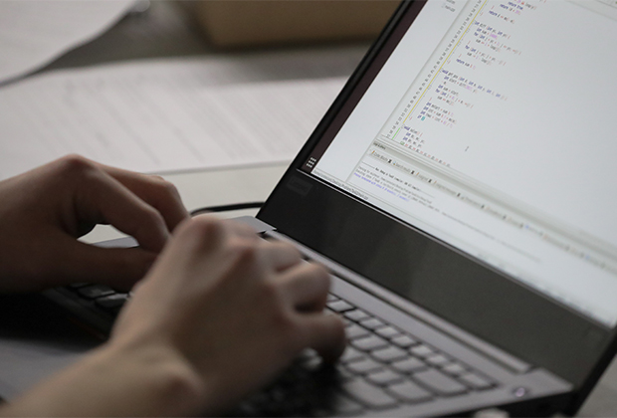
Фото: Кирилл Кухмарь / ТАСС
Мы уже создавали кросс-функциональные команды, и они работали предыдущие два года. Но сейчас мы говорим, что переходим к так называемому трехскоростному IT: совсем продвинутому варианту работы, когда есть абсолютно замкнутые команды, работающие только на свои задачи, у них свои KPI и цели по дополнительному операционному доходу, которые ставятся на определенный срок, у них свои компетенции.
Это наша новая фишка, радикальное изменение, которое, как мы верим, позволит нам получить дополнительные конкурентные преимущества для радикального ускорения развития, повышения скорости вывода функционала time to market, чтобы клиенты чувствовали, что банк работает для них и производит требуемые ими продукты в короткие сроки.
Но мы не будем забывать и про классические IT-задачи, которые остаются в будущей стратегии. Все должно работать безотказно, быстро, качественно, потому что одним из поводов для ухода клиентов из многих банков являются как раз периодические технические неполадки.
Если говорить о проектах, у нас их больше 50. Причем это серьезные проекты различной тематики. Например, это дистанционное обслуживание по всем сегментам, включая розницу и МСБ, единое фронтальное решение в офисной сети и для кол-центра, операционные CRM в этом же едином фронтальном решении, функциональности для малого и среднего бизнеса, КИБа, единый контакт-центр для компаний группы «Открытие».
Для развития инноваций в начале 2020 года в вашем банке была создана специальная кросс-функциональная команда из представителей блока ИТ и департамента стратегии — «Фабрика пилотов». Как идут дела на Фабрике?
Это пилотный проект проверки формы организационной работы с внешними стартапами. Мы исходим из того, что у бизнеса всегда есть потребности не стратегического, а системного или кросс-платформенного свойства. И поэтому мы создали «Фабрику пилотов» как возможность анализа потребностей бизнеса, встречного анализа рынка, поиска решений, которые могут закрывать эти потребности, экспресс-анализа, выбора оптимального решения и проверки бизнес-гипотез.
Есть ограничения по бюджету таких инициатив, затраты на них не должны превышать некую заранее определенную сумму. При этом есть право на ошибку — мы можем не подтвердить гипотезу, которую отрабатывали. За то время, пока мы работали, а это второй и третий кварталы, отработано примерно 40 запросов от бизнес-подразделений, проанализировано примерно 100 стартапов, проведено более 5 сессий, где обсудили и выбрали необходимые рекомендуемые решения, запущено 8 пилотных проектов. Кстати, один из пилотов — это система бронирования рабочих мест в офисах. Мы нашли одно решение и сейчас его тестируем. Реально можно сказать, что этот подход работает.
Ощущаете ли вы кадровый голод в IT-сфере?
Рынок сейчас очень перегрет, тут можно говорить не о голоде, а об аппетите, то есть о высоком спросе, который не всегда соответствует предложению. При таких запросах, особенно на квалифицированные опытные кадры по направлению цифрового развития современных стыков разработки, программного обеспечения, на специалистов по программному оборудованию, по облачным технологиям, все понимают, что без конкурентного предложения не взлететь.
При этом рынок в большой степени горизонтальный, примерно 60-70 процентов IT-специалисты востребованы не только в банках, но и в промышленных компаниях, в телекоме, в больших цифровых компаниях. Конкуренция очень широкая, и банки здесь испытывают большие проблемы. Но у нас есть амбиции по набору высокопрофессиональных специалистов, и в части предложения мы стали конкурентными. А факторы, которые привлекают людей на работу — зарплата, сопричастность, вовлеченность и комфорт.

